Modelo de datos actualizado de WankaFood
  - INV-02 / Contraste del modelo académico, el repositorio y las propuestas REC / 10 de noviembre de 2026
El modelo académico reúne seis tablas operativas y una bitácora. Las propuestas REC-01 y REC-02 agregan controles de identidad, sede, historial y pedidos sobre el núcleo operativo. Este documento conserva el esquema académico como referencia y marca por separado lo que se observa en el repositorio y lo que solo consta en la auditoría del proyecto real.
Evidencia | Alcance del corte
SQA histórico | Diagramas conceptual y físico, Diccionario de Datos y WankasDB_V2.sql. Fuentes incorporadas a main por el PR #10.
Rama main | 7fe6818. El README incluye DDL de seis tablas y el administrador declara tipos TypeScript para esas tablas. El árbol Git carece de archivos .sql independientes.
Propuestas REC | PR #7 en c66ed80 y PR #6 en b774908. Ambos abiertos en Draft al corte. Sus migraciones quedan fuera de main.
Wankas New | Referencia wryrhzvhjtjqjellypeo. La auditoría posterior de INV-02 verificó seis tablas en public con RLS activa, 31 perfiles, 39 pedidos y 104 líneas. La auditoría de REC-01 documentó los vínculos a Auth sin huérfanos y el reparto de roles (25 user, 3 worker, 3 admin).
El acceso inicial del conector fue denegado. En una verificación posterior, el auditor de INV-02 accedió a Wankas New mediante Supabase y constató que profiles.location_id y las dos RPC de REC-02 seguían ausentes, y que las funciones heredadas seguían presentes. La verificación no aporta el historial de migraciones ni detalla las ACL o restricciones de cada tabla.

Relaciones del modelo académico
Tabla dependiente | Clave foránea histórica | Al borrar el registro referenciado
profiles | id → auth.users.id | CASCADE. El UUID de Auth identifica como máximo un perfil.
products | category_id → categories.id | RESTRICT. Una categoría puede agrupar varios productos.
orders | user_id → profiles.id; location_id → locations.id | CASCADE para el perfil y RESTRICT para la sede.
order_items | order_id → orders.id; product_id → products.id | CASCADE para el pedido y RESTRICT para el producto.
auditoria | usuario_id → profiles.id | SET NULL. El actor es opcional.
Las relaciones comerciales enlazan un registro padre con cero o más filas hijas. La clave compuesta (order_id, product_id) permite una sola línea por producto dentro de cada pedido. La cardinalidad gráfica de una o más líneas es una regla del flujo de compra. Una FK, por sí sola, admite un pedido sin líneas.

Diccionario histórico de catálogo y sedes
Columnas de WankasDB_V2.sql, líneas 6–56. La nulabilidad corresponde a ese DDL. timestamptz equivale a timestamp with time zone.

locations
Columna | Tipo SQL | Nulo | Clave, valor por defecto o restricción
id | uuid | No | PK · Pred. gen_random_uuid()
name_es | text | No | —
name_en | text | Sí | —
address | text | No | —
opening_hours_es | jsonb | Sí | —
opening_hours_en | jsonb | Sí | —
latitude | numeric | Sí | —
longitude | numeric | Sí | —
created_at | timestamptz | Sí | Pred. now()
updated_at | timestamptz | Sí | Pred. now()

categories
Columna | Tipo SQL | Nulo | Clave, valor por defecto o restricción
id | uuid | No | PK · Pred. gen_random_uuid()
name_es | text | No | UNIQUE
name_en | text | No | UNIQUE
description_es | text | Sí | —
description_en | text | Sí | —
created_at | timestamptz | Sí | Pred. now()
updated_at | timestamptz | Sí | Pred. now()

products
Columna | Tipo SQL | Nulo | Clave, valor por defecto o restricción
id | uuid | No | PK · Pred. gen_random_uuid()
category_id | uuid | No | FK categories(id) / RESTRICT
name_es | text | No | —
name_en | text | Sí | —
description_es | text | Sí | —
description_en | text | Sí | —
price | numeric | No | CHECK (price >= 0)
stock | integer | No | Pred. 0 · CHECK (stock >= 0)
image_urls | text[] | Sí | —
thumbnail_url | text | Sí | —
created_at | timestamptz | Sí | Pred. now()
updated_at | timestamptz | Sí | Pred. now()

Diccionario histórico de perfiles y pedidos
Columnas de WankasDB_V2.sql, líneas 31–79. Los dominios de rol y estado se comparan en la sección de divergencias.

profiles
Columna | Tipo SQL | Nulo | Clave, valor por defecto o restricción
id | uuid | No | PK · FK auth.users(id) / CASCADE
name | text | Sí | —
phone_number | text | Sí | —
role | text | No | Pred. 'user' · CHECK (véase contraste)
created_at | timestamptz | Sí | Pred. now()
updated_at | timestamptz | Sí | Pred. now()

orders
Columna | Tipo SQL | Nulo | Clave, valor por defecto o restricción
id | uuid | No | PK · Pred. gen_random_uuid()
user_id | uuid | No | FK profiles(id) / CASCADE
location_id | uuid | No | FK locations(id) / RESTRICT
order_date | timestamptz | Sí | Pred. now()
pickup_date | timestamptz | No | —
status | text | No | Pred. 'pending' · CHECK (véase contraste)
total_price | numeric | No | Pred. 0 · CHECK (total_price >= 0)
notes | text | Sí | —
created_at | timestamptz | Sí | Pred. now()
updated_at | timestamptz | Sí | Pred. now()

order_items
Columna | Tipo SQL | Nulo | Clave, valor por defecto o restricción
order_id | uuid | No | PK compuesta · FK orders(id) / CASCADE
product_id | uuid | No | PK compuesta · FK products(id) / RESTRICT
quantity | integer | No | CHECK (quantity > 0)
price_at_purchase | numeric | No | —

Bitácora y divergencias entre fuentes

auditoria
Columna | Tipo SQL | Nulo | Clave, valor por defecto o restricción
pk_idmovimiento | uuid | No | PK · Pred. gen_random_uuid()
entidad_afectada | varchar | No | —
operacion | varchar | No | —
usuario_id | uuid | Sí | FK profiles(id) / SET NULL
dato_anterior | jsonb | Sí | —
dato_nuevo | jsonb | Sí | —
timestamp | timestamptz | Sí | Pred. now()
ip_origen | varchar | Sí | —
user_agent | text | Sí | —
El SQL histórico define fn_registro_auditoria() y seis triggers (líneas 107–139). Ni el README de main ni las migraciones examinadas crean esta tabla. Su existencia, configuración y datos en Wankas New quedan sin verificar.
Tema | Divergencia y alcance
Roles | Diccionario: user/admin/auditor. Diagrama físico y SQL: añaden empleado. README: worker por defecto y menciona worker/admin/customer, sin CHECK. Auditoría remota: user/worker/admin en los perfiles observados. REC-01 convierte user y NULL a customer y fija customer/worker/admin. No hay equivalencia documentada para empleado o auditor.
Perfil e identidad | Diagramas, diccionario y SQL omiten email y password_hash. README y tipos del administrador los incluyen. README genera profiles.id sin FK a Auth; el SQL histórico sí lo vincula. REC-01 mantiene el enlace, recupera contactos, restringe password_hash e incorpora location_id uuid nullable con FK a locations y RESTRICT. La auditoría posterior de INV-02 confirmó que profiles.location_id todavía no existe en Wankas New.
Catálogo y nulabilidad | Diccionario y SQL exigen categories.name_es y name_en únicos y no nulos, más category_id obligatorio con RESTRICT. README omite UNIQUE, permite name_en nulo y usa SET NULL para category_id; los tipos del administrador los modelan como obligatorios. DDL académico: CHECK de precio y stock ≥ 0. README carece de esos CHECK.
Pedidos y estados | El diccionario deja el estado sin CHECK. Diagrama físico y SQL incluyen pending/processing/ready/completed/cancelled. El README comenta pending/completed/cancelled. REC-02 usa pending y estados terminales completed/cancelled en las RPC; no sustituye el CHECK de tabla. El conjunto realmente instalado queda sin verificar.

Integridad y permisos propuestos
Tema | Contraste
Integridad de historial | SQL histórico: orders.user_id y order_items.order_id en CASCADE; orders.location_id y order_items.product_id en RESTRICT. README: CASCADE para usuario, pedido y producto, SET NULL para sede y admite NULL en orders.user_id y orders.location_id. REC-01 usa RESTRICT en las cuatro FK; conserva los nulos existentes y no cambia su nulabilidad.
Restricciones y fechas | DDL histórico: total_price por defecto 0 con CHECK ≥ 0; quantity > 0. README carece de esos CHECK y del valor 0 para el total. Las fechas de auditoría y creación son timestamptz en el SQL; el diagrama físico abrevia varias a timestamp. Los created_at/updated_at admiten NULL en el SQL académico y son NOT NULL en el README.
Formato de datos | El conceptual simplifica UUID a string, fechas a datetime y JSON/array a string. El físico representa image_urls como text_array; diccionario y SQL usan text[]. Los horarios y las instantáneas de auditoría son jsonb en el DDL. El conceptual denomina id a la PK de auditoría; el físico, diccionario y SQL usan pk_idmovimiento.
RLS y alta | El SQL académico toma role de raw_user_meta_data en handle_new_user y permite gestionar todo el perfil propio. REC-01 fija customer sin sede en el alta, concede edición de contacto limitada y acota la lectura a pedido propio o sede asignada. Retira EXECUTE de navegador de helpers heredados si las dependencias lo permiten.
Operaciones de pedido | REC-02 reserva stock al crear, usa los precios de PostgreSQL y devuelve stock una sola vez al cancelar. Las RPC autentican con auth.uid(), aceptan user y customer y limitan al worker a su sede al transicionar. Los scripts de REC-02 quedan fuera de main al corte. La auditoría posterior confirmó que place_order_atomic y transition_order_atomic aún no existen en Wankas New.

Fuentes y trazabilidad
Issue #12 · Alcance y entregables
Main 7fe6818 · Avance_SQA.zip y fuentes incorporadas por el PR #10
Main 7fe6818 · README y DDL de instalación
Main 7fe6818 · Contrato TypeScript del administrador
PR #7 · REC-01 y segunda auditoría
PR #6 · REC-02 y evidencia de PostgreSQL 18.3
En el ZIP, las fuentes están en Avance del proyecto SQA/. Las referencias académicas son Diagramas de Base de Datos.docx, Diccionario de Datos.docx y WankasDB_V2.sql, líneas 6–191.

Diagrama físico académico
La figura conserva el diseño del anexo SQA para seguir las relaciones históricas. Las tablas anteriores detallan las diferencias de nombres, tipos, nulabilidad y claves. La figura representa el modelo académico de origen.
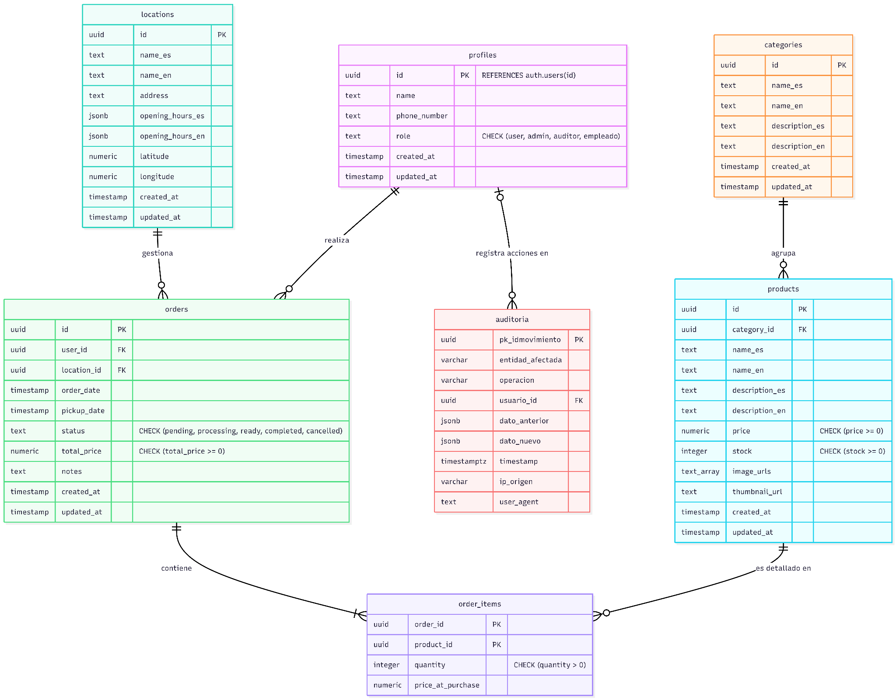
Figura 1. Diagrama físico de Diagramas de Base de Datos.docx, anexo SQA. Fuente SQA

